Autorin: Johanna Fabel/Studienleiterin für Gymnasien, Berufsbildende Schulen, Vikarsausbildung

Beten - Bewegung der Hoffnung – Unterrichtsmaterial 10-16 Jahre
- Online-Unterrichtsbausteine Klasse 5 (auch für FÖS): Bausteine Gebet. von Ulla Norra (rpi loccum) mit knappen, übersichtlichen Arbeitsblättern 1 2 3

- Online-Unterrichtsbausteine Klasse 8 (auch für FÖS): Gebet Stille erfahren von Alexandra Wilde (rpi loccum) erfahrungsorientiert teil 2 / teil 3

- Impulstext: „Unterbrich mich nicht ich bete“ Der Text von Clyde L. Herring „When God and I talk“ aus den 70iger Jahren wurde in der christlichen Jugendarbeit oft verwendet, vielleicht lohnt er sich auch als Impuls für den Unterricht, setzt aber m.E. eine gründliche Analyse des Textes voraus.

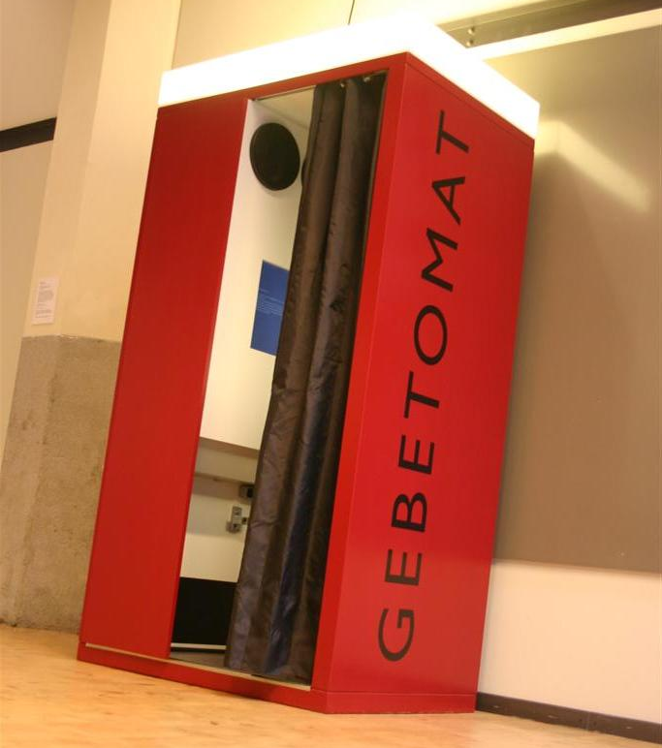
- Gebet als Kunst: Der GEBETOMAT des Berliner Künstlers Oliver Sturm ähnelt einem Passbild-Automaten und stellt mit seinen 0,8 Quadratmetern die vielleicht kleinste Form eines spirituellen Raums dar, in dem der Besucher „auf Knopfdruck“ Gebete abrufen kann. Der GEBETOMAT bietet eine Schnittstelle zwischen Kunst und Religion und kann als Türöffner und Gesprächsanregung zum Thema „Gebet und Religion“ dienen und birgt die Chance zur Wahrnehmung anderer Religionen als Glaubensgemeinschaften und zum interreligiösen Dialog.
(Bild: https://de.wikipedia.org/wiki/Gebetomat#/media/Datei:Gebetomat.jpg)

- Material, Texte, Idee: Beten in Zeiten von Corona (EKD-Homepage)
  - Gebete zum Thema Coronavirus von Lars Hillebold,
  - Andachtsimpuls Wüstenzeiten von OKR Goldenstein
  - Christen weltweit beten Vaterunser als „Sturmgebet“ gegen das Coronavirus

Clyde Herring: If God Talked Out Loud (1977)

